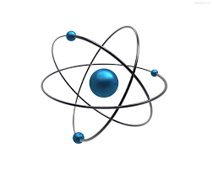
- Connaître les constituants de l'atome;
- Connaître la signification du numéro atomique;
- Connaître l'électro-neutralité de l'atome;
- Classer les ions en ion monoatomique et ion polyatomique;
- Écrire la formule d'un ion connaissant le nombre d'électrons reçus ou perdus par l'atome.

MY Ismail
Pr. EL HABIB
Objectifs

Matériaux et électricité
Matière
Collège :
Matériel nécessaire : - Photos ou/et documents - Ressources numériques
- Un générateur;- Un ampèremètre;- Une lampe;
- Un interrupteur;- Un bécher;- Deux électrodes;
- Des fils de connexion;- Un support ;
- Une solution de chlorure de sodium;

- Y a-t-il un modèle peut décrire l'atome?
De quoi est constitué un atome ?
- Les atomes sont-ils identiques? Par quoi
sont-ils caractérisés?
- Qu'est-ce qu'un ion?
- Les ions ont-ils un rôle dans la conduction?

- L'atome : un modèle pour comprendre (structure de l’atome)
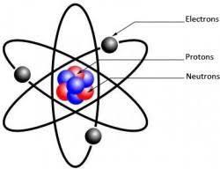
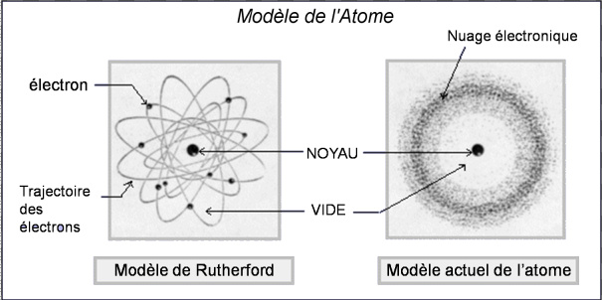

- Modèles d’atome
- Modèle de BOHR c’est le modèle planétaire les électrons gravitent sur des trajectoires précises.
- Le modèle actuel modélise l’atome par : le noyau qui est entouré d’un nuage électronique (pas de trajectoire) ; c’est le modèle de Scrodinger , modèle probabiliste
- L’atome est constitué d’un noyau entouré d’électrons formant un nuage électronique.
- Le noyau :
- Le noyau est situé au centre de l'atome et porte des charges positives.
- Toute la masse de l'atome est pratiquement concentrée dans le noyau.
- Le diamètre du noyau est 100 000 fois plus petit que celui de l'atome : l'atome est
formé essentiellement du vide : L'atome a une structure lacunaire.
- Le nombre de charges positives du noyau d'un atome est appelé numéro atomique
noté Z, c'est une caractéristique de l'atome.

- Les électrons :
- Les électrons tournent autour du noyau à très grande vitesse sur des trajectoires
variables, plus ou moins éloignées du noyau. Ils forment un cortège électronique
dans un atome.
- La masse des électrons est très faible : me = 9,1.10-31 kg
- Chaque électron porte une charge électrique négative notée - e, qui représente la charge élémentaire, exprimée en coulomb de symbole C, sa valeur est e = 1,6×10-19 C.
- On symbolise l’électron par e-
- Les électrons sont identiques quel que soit l'atome.
- Chaque atome a un nombre défini d'électrons.

- Symbole et nombre d’électrons de quelques atomes :
atome | symbole | Nombre d’électrons
hydrogène | H | 1
carbone | C | 6
oxygène | O | 8
cuivre | Cu | 29
fer | Fe | 26

- Neutralité électronique de l’atome :
- Dans un atome le nombre de charges positives de son noyau est égal au nombre
de charges négatives de ses électrons.
- Ainsi, la charge positive du noyau ( + Ze ) est opposée à la charge négative du nuage électronique ( - Ze ).
- La charge totale d'un atome est nulle ( + Ze ) + ( - Ze ) = 0 : l'atome est électriquement
neutre.
Charge de l'atome = charge du noyau + charge du nuage électronique
0 = ( + Ze ) + ( - Ze )
- Application :
L’atome | symbole | Numéro atomique Z | Charge de noyau de l’atome ( +Ze) | Charge des électrons de latome ( -Ze) | Charge d’atome
hydrogène | H | 1 | +1e | -17e | 0e
carbone | C | 6 | +6e | -6e | 0e
fer | Fe | 26 | +26e | -26e | 0e
chlore | Cl | 17 | +17e | -17e | 0e

- Les ions
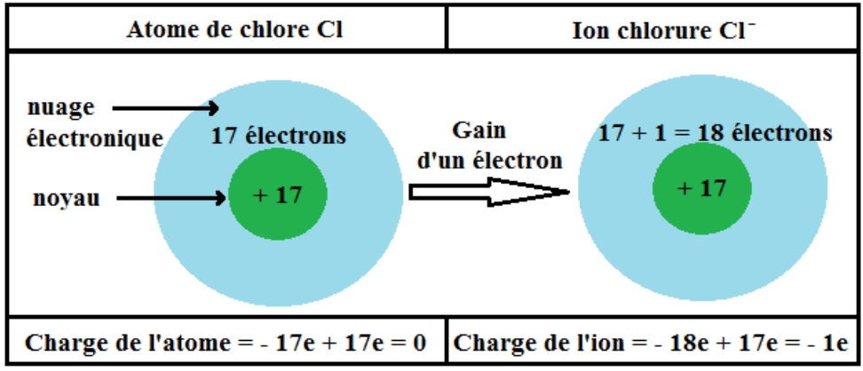

- Définition :
- Un ion est un atome qui a perdu ou gagné un ou plusieurs électrons.
- Certains ions sont constitués d’un seul type d’atome. On les appelle des ions monoatomiques.
- D’autres sont formés par l’association d’atomes de types différents : ce sont des ions polyatomiques.
- Un atome ne peut perdre que des charges négatives.
- Le nombre de protons (charges positives) ne change pas.
- Un anion est un ion négatif. Il a gagné un ou plusieurs électrons.
- Un cation est un ion positif. Il a perdu un ou plusieurs électrons.

Les types d’un ion :
On distingue deux types d'ions :
- Les ions positifs appelés cations exemples: H⁺, Cu^{2+,} NH⁴⁺
- Les ions négatifs appelés anions exemples: OH⁻, S²⁻, HCOO⁻
- Un anion est un atome ou un groupe d’atomes qui a gagné un ou plusieurs électrons.
- Un cation est un atome ou un groupe d’atomes qui perdu un ou plusieurs électrons.
Remarque :
- Un ion monoatomique est constitué d’un seul atome.
- Un ion poly atomique est constitué par un ensemble d’atomes.
Les cations |  | Les anions
monoatomiques | polyatomiques | monoatomiques | polyatomiques
$H^{+}$ ${Al}^{3+}$ | ${NH}_{4}^{+}$ H₃O⁺ | ${Cl}^{-}$ $O^{2-}$ | ${OH}^{-}$ ${SO}_{4}^{2-}$

- formule des ions :
- on représente un ion monoatomique par le même symbole de l’atome en ajoutant en haut et à droite du symbole le nombre de charges et de leur signe ( + ou ─ ).
- la formule de l’ion poly atomique s’obtient en :
  - écrivant la formule de la molécule qui serait formée par ces atomes
  - indiquant en exposant le nombre de charges et le signe
- la formule d’un ion monoatomique s’écrit à partir du symbole de l'atome auquel on ajoute en haut et à droite le nombre de charges et de leur signe ( + ou ─ ).

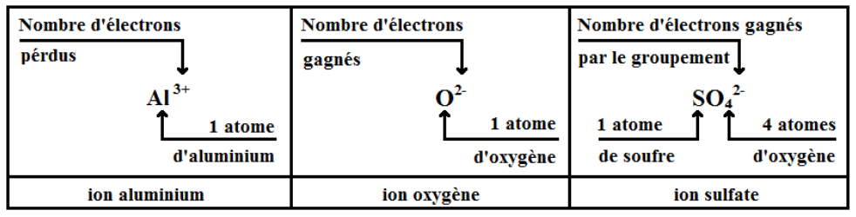

- Exercice
Complétez le tableau suivant
atome |  |  |  | ion
Symbole chimique | Numéro  Atomique  Z | Charge électrique d’électron  (-Ze) | Charge électrique du noyau  (+Ze) | nombre  d’électrons | Charge électrique d’électron | Charge électrique du noyau  (+Ze) | Formule de l’ion | Charge D’ion
Zn |  |  |  | 28 |  |  | Zn²⁺
Cl | 17 |  |  |  |  |  |  | -e
Fe |  |  | +26e |  | -24e
O |  | -8e |  | 10

